MÒDUL 15 – Introducció a la programació
UNITAT FORMATIVA 1  Introducció a la programació | Itinierari 3 python consola  Funcions
Exercicis: Funcions Victor Alvarez Calvo

01 | Realitzar una funció, a la que li passem com a paràmetre un nombre N demanat a l'usuari i mostri per pantalla N vegades el missatge: “Mòdul executant-se”.  El número de vegades se l’ha de passar com a crida a la funció.  No retorna cap valor, (només mostra per pantalla).
Quantes vegades l'he de repetir?: 5
Mòdul executant-se
Mòdul executant-se
Mòdul executant-se
Mòdul executant-se
Mòdul executant-se
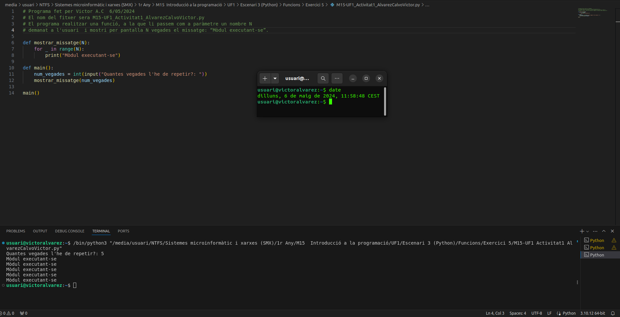

02 | Realitzar una funció que calculi l’àrea d’un triangle base*altura/2.  Els paràmetres de la funció són les variables de la fórmula.  Ha de retornar el valor de l’àrea calculada.
Introdueix la base: 3.4
Introdueix l'altura: 2.4
L'àrea d'un triangle amb base 3.4 i altura 2.4 és 4.08
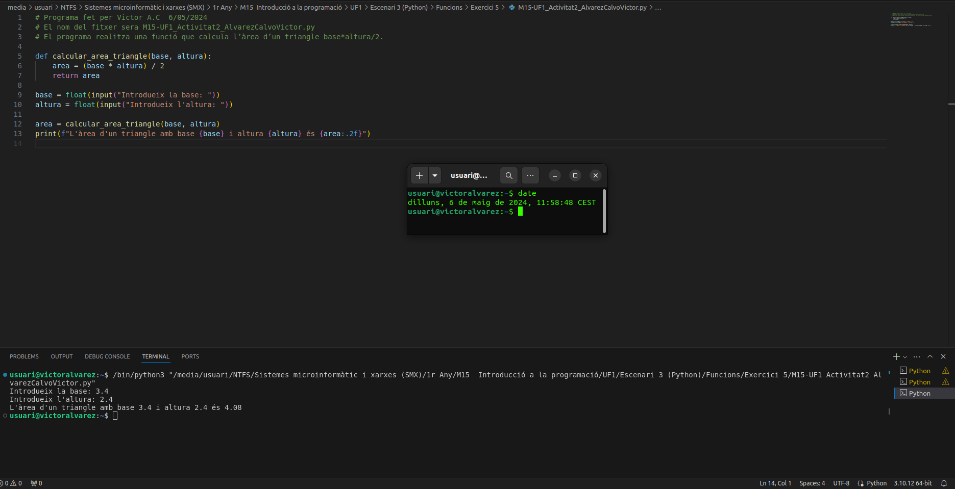

03 | Realitzar una funció a la que se li passen dos sencers i mostra tots els nombres compresos entre ells, ambdós inclosos. (No retorna cap valor!)
Dóna'm l'interval d'inici: 4
Dóna'm l'interval de finalització: 24
4 5 6 7 8 9 10 11 12 13 14 15 16 17 18 19 20 21 22 23 24
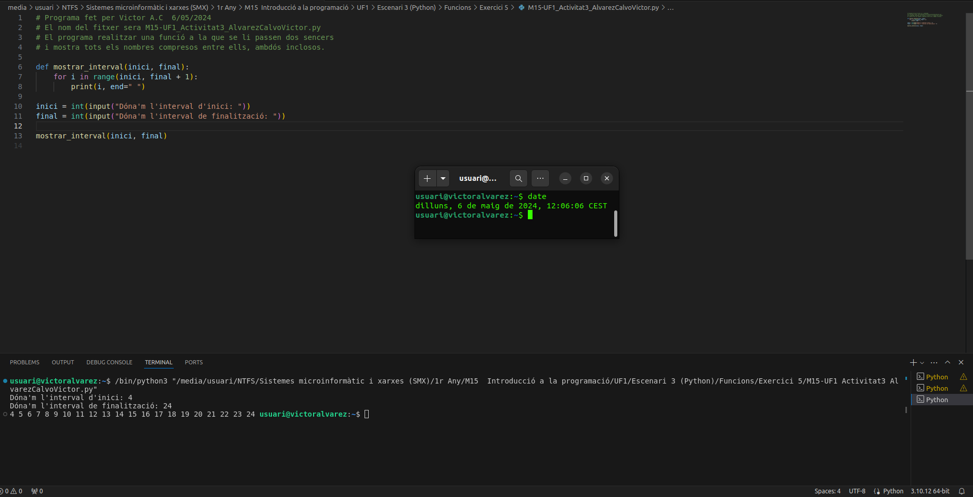

04 | Realitza una funció que decideixi si un nombre és parell o senar.  Quin és el paràmetre? Retorna alguna cosa la funció?
Introdueix un número: 4
Aquest número és parell
En aquest cas, el paràmetre de la funció és el número que es vol verificar. La funció no retorna cap valor, simplement mostra per pantalla si el número és parell o senar.
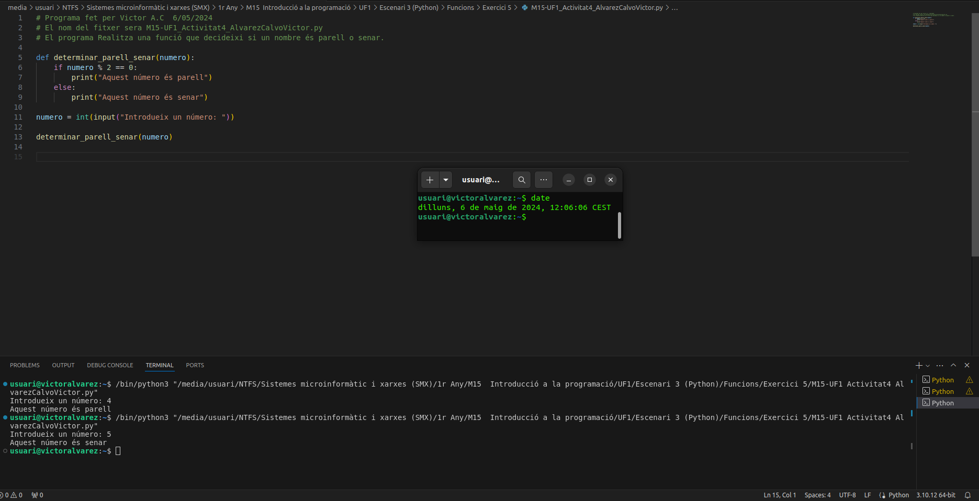

05 | Realitza una funció per a fer l’operació a^{n.}. Els paràmetres d’entrada seran a i n, els dos números seran enters. Per a calcular a^{n} farem a*a*a*a....*a n vegades.  El retorn és el càlcul de la potència resultant.
Introdueix la base: 3
Introdueix l'exponent: 3
El resultat d'elevar 3 a 3 és 27
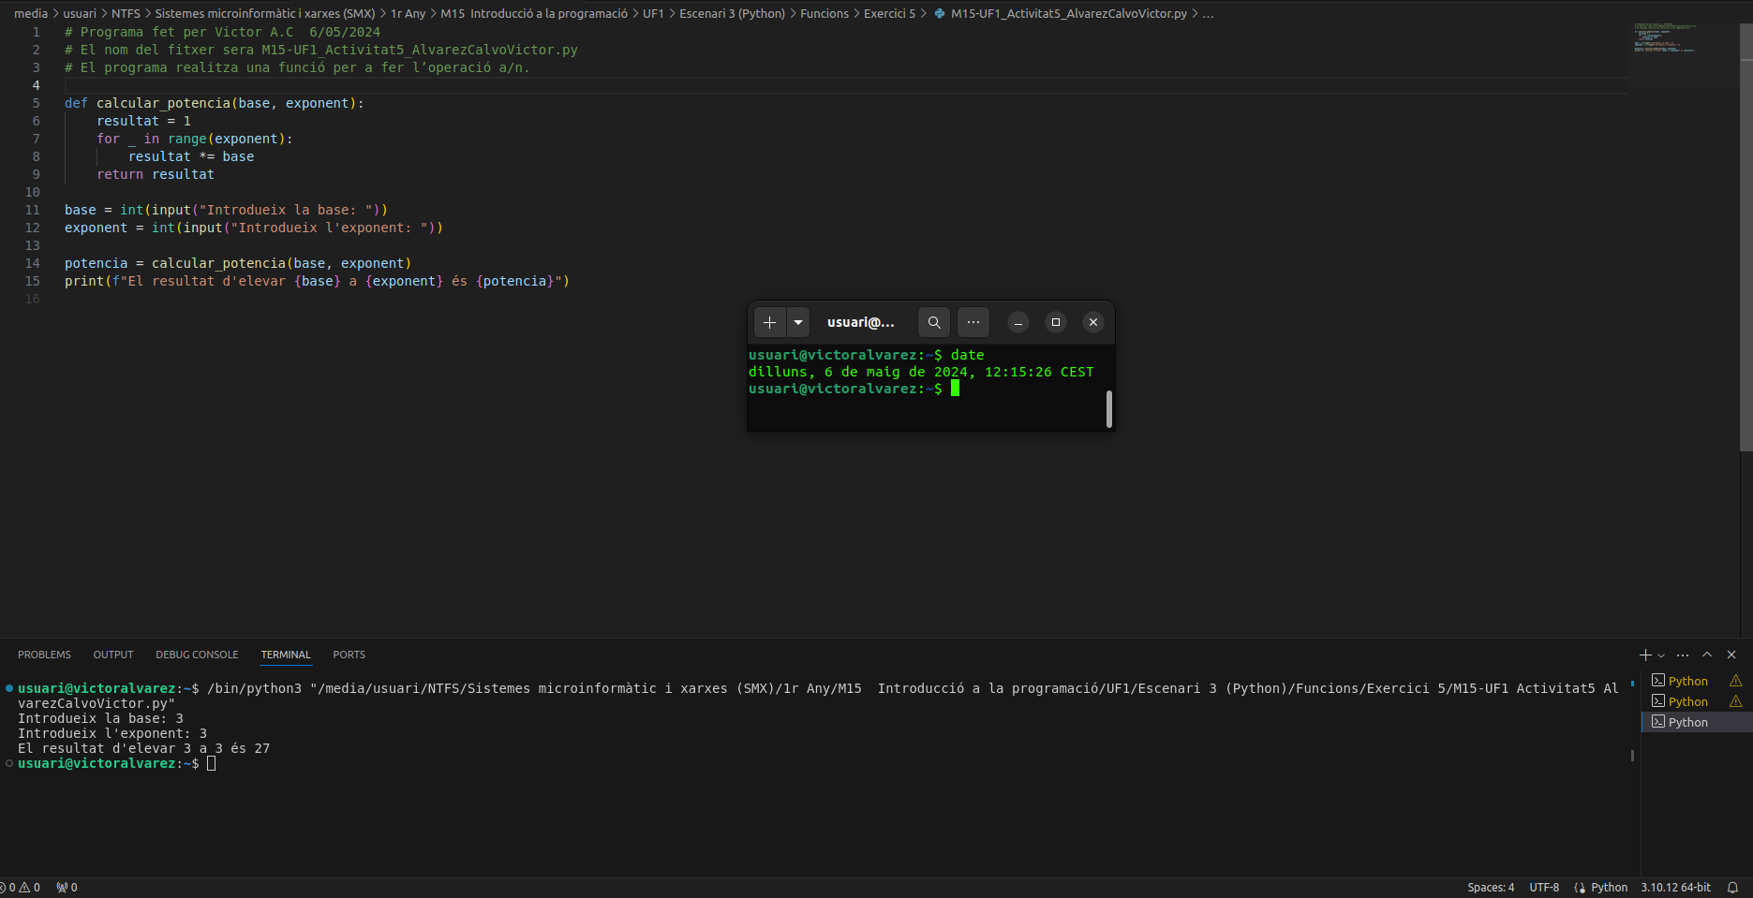

06 | Realitza una funció que sumi els N primers nombres senars. El número N el donarà l’usuari.
Introdueix un número: 10
1 3 5 7 9 11 13 15 17 19
La suma dels 10 números senars és 100
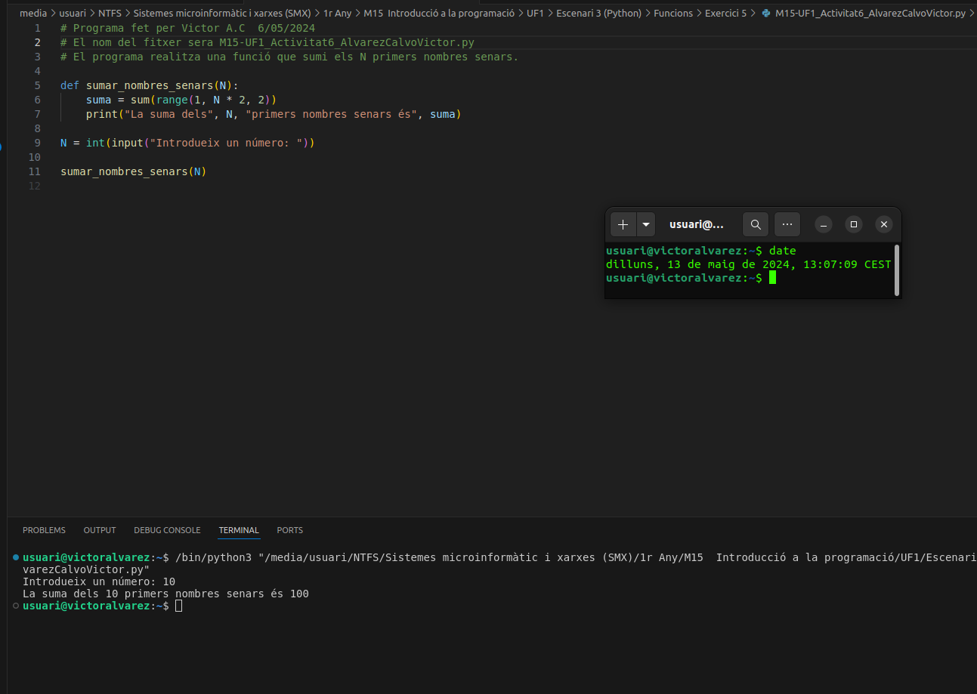

07 | Realitzar dos funcions que facin la conversió entre Celsius i Fahrenheit tenint en compte que la fórmula de la conversió és la següent:  Fahrenheit = (9,0 / 5) * (Celsius + 32)  Celsius = (5,0 /9) * (Fahrenheit – 32)  Les funcions retornaran els valors dels càlculs.  Els paràmetres de la funció són les variables de la fórmula.  Per a saber que vol fer l’usuari li hem de preguntar si la temperatura que dona està en Celsius i fahrenheit. Sabries fer una funció pel text del títol (capçalera) del programa?
Output1:
==========================================
PROGRAMA QUE CONVERSOR DE TEMPERATURA
Celsius (c) <==> Fahrenheit (f)
==========================================
Introdueix la temperatura: 99
Està en Celsius (c) o Fahrenheit(f)?: f
99º Fahrenheit són 37.22º C

Output2:
==========================================
PROGRAMA QUE CONVERSOR DE TEMPERATURA
Celsius (c) <==> Fahrenheit (f)
==========================================
Introdueix la temperatura: 10
Està en Celsius (c) o Fahrenheit(f)?: c
10ºC són 75.60º F
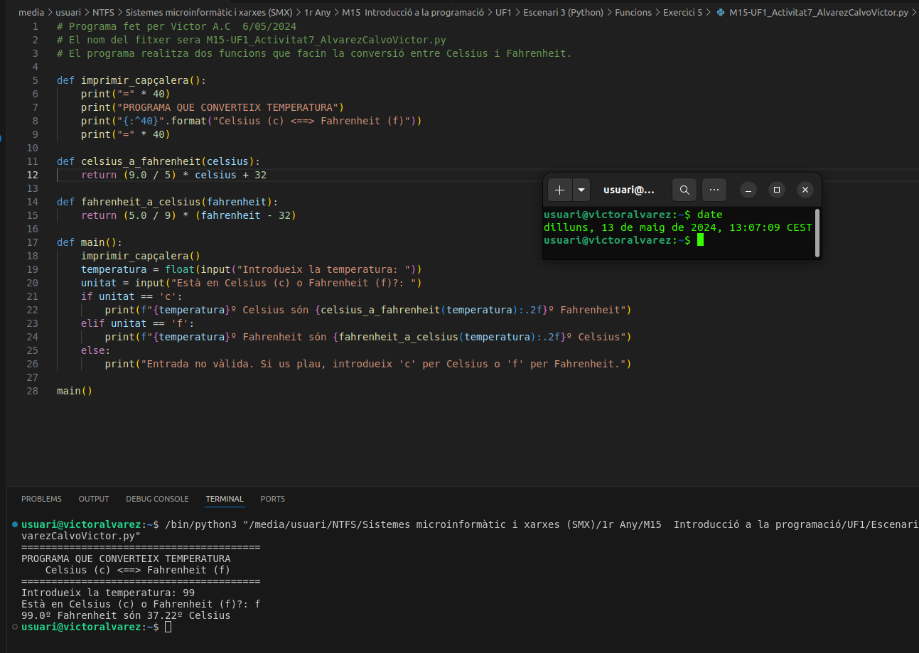

08 | Hem fet una caminada amb diferents parades i volem calcular el total de km que hem fet. Al mati hem fet 2.8km, esmorzar, 4.9km, dinar, 2.4 km, migdiada i 3.1km. Realitza una funció que donats un número variable de paràmetres, calculi la distància total.
13.2
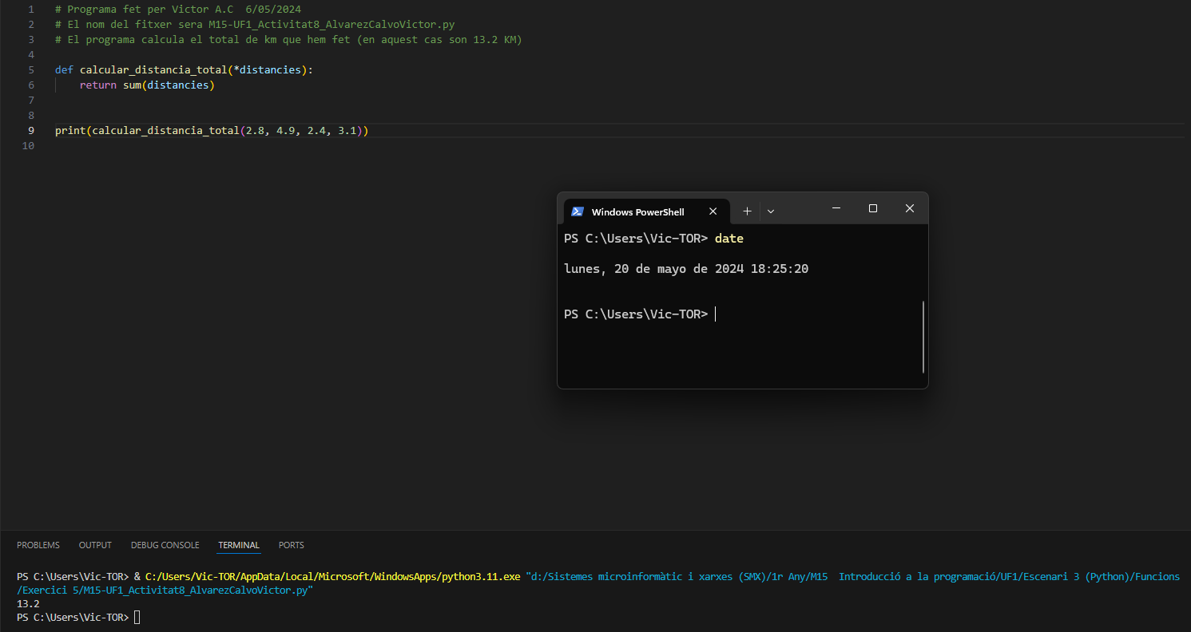

09 | Realitzar una funció que donada una llista de 5 elements calculi el màxim de tots ells.  lst=[5, 8, 9, 10, 3, 2]
10
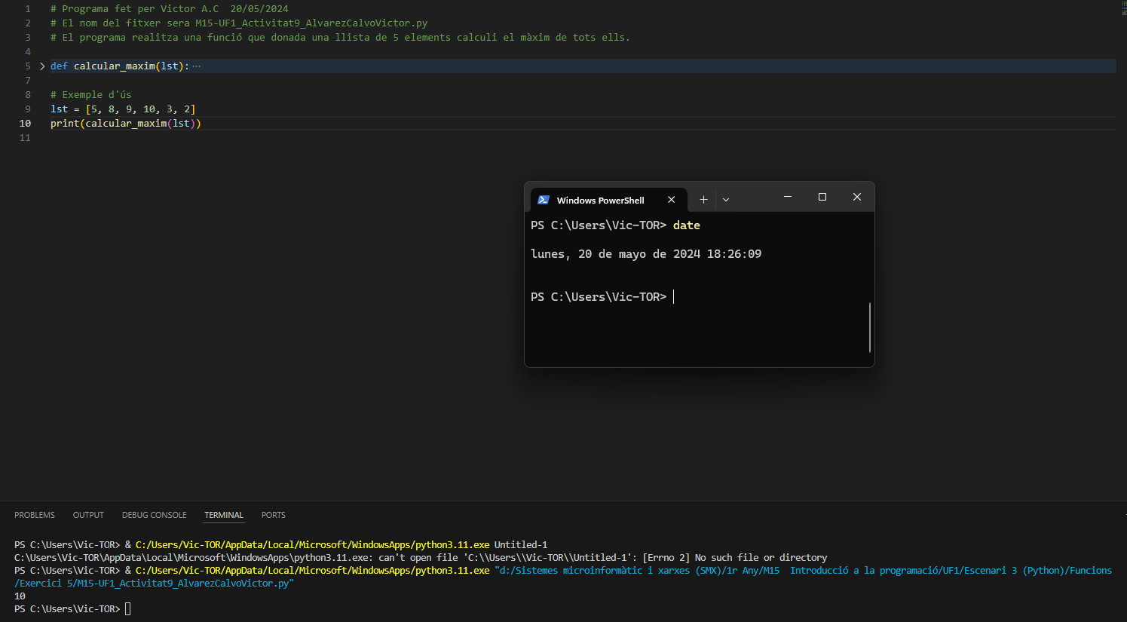

10 | Implementarem un programa amb un menú amb les següents opcions :  1.Suma  2.Resta  3.Producte  4.Divisió  5.Exponencial  6.Sortir  Escollir una opció i realitzar l'operació amb dos nombres que seran llegits de teclat després d'escollir.  Implementeu 1 funció per opció.
Indica dos números positius sencers:
2 3

MENÚ
**************
1.Suma
2.Resta
3.Producte
4.Divisió
5.Exponencial
6.Sortir

Tria una opció: 3
El producte de 2 i 3 és 6

MENÚ
**************
1.Suma
2.Resta
3.Producte
4.Divisió
5.Exponencial
6.Sortir

Tria una opció: 4
La divisió de 2 i 3 és 0.6666666666666666

MENÚ
**************
1.Suma
2.Resta
3.Producte
4.Divisió
5.Exponencial
6.Sortir

Tria una opció: 5
La exponenciació de 2 i 3 és 8
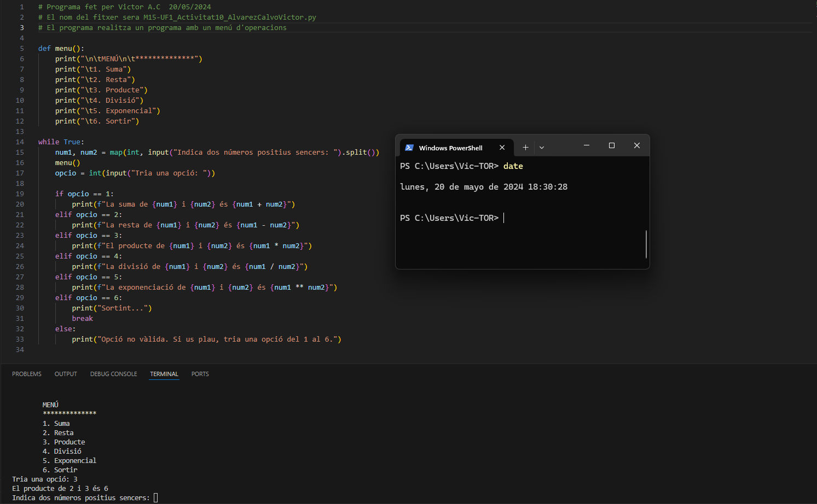

11 | Recordes aquest fragment de programa:  """  Escriu un programa per a determinar si un número, entre 1 i 100, és més gran que 35, sinó és més gran de 35 ha d’avisar també.  """  numero = int( input("Introdueix un número:") )  if (numero > 35):  print(f"El {numero} és més gran que 35!!")  elif (numero == 35):  print(f"El {numero} és IGUAL A 35!!")  else:  print(f"El {numero} és més PETIT que 35!!")  Modifica el programa de forma que el número escollit, l’obtingui de forma aleatòria. Per fer-ho realitza una funció que se li passa com a paràmetre l’interval del qual ha de generar el nçumero aleatori, i retorna un valor aleatori. Per generar un número aleatori (per exemple entre 5 i 10) recorda que has de fer:  import random  numero_aleatori = random.randint(5,10)
